УВОДЗІНЫ

Прадмет, мэты і задачы сістэматыкі вышэйшых раслін. Сістэматыка вышэйшых раслін – гэта раздзел батанікі, які распрацоўвае натуральную класіфікацыю вышэйшых раслін на аснове вывучэння і выдзялення таксанамічных адзінак, устанаўлівае роднасныя сувязі паміж імі ў іх гістарычным развіцці.
Сістэматыка, па вызначэнні Lawrence (1951), – гэта навука, якая аб’ядноўвае вызначэнне, наменклатуру і класіфікацыю аб’ектаў. І калі гэтымі аб’ектамі з’яўляюцца расліны, то яна часта называецца сістэматычнай батанікай.
1. Вызначэнне – гэта супастаўленне раслін, ці таксонаў з іншымі і выяўленне ідэнтычнасці ці падабенства яго з ужо вядомымі раслінамі, ці таксонамі.
2. Наменклатура – гэта ўніверсальная і стабільная сістэма назваў, ужываемых у якойсьці галіне навукі. У прыватнасці, батанічная наменклатура рэгламентуецца Міжнародным кодэксам батанічнай наменклатуры.
3. Класіфікацыя – гэта аднясенне расліны (ці груп раслін) да таксонаў розных катэгорый. Інакш – кожны від расліны адносіцца да пэўнага роду, кожны род – да пэўнай сям’і і г.д.
Важнейшымі паняццямі сістэматыкі з’яўляюцца таксанамічныя катэгорыі і таксоны. Пад таксанамічнымі катэгорыямі разумеюцца пэўныя рангі ці ўзроўні ў іерархічнай класіфікацыі, атрыманыя ў выніку паслядоўнага падзелу абстрактнага мноства на падмноствы.
Згодна з Міжнародным кодэксам батанічнай наменклатуры, галоўнымі таксанамічнымі катэгорыямі лічацца: від (speсies), род (genus), сям’я (familia), парадак (ordo), клас (classis), аддзел (divisio), царства (regnum). Прыклад галоўных і другасных супадпарадкаваных прамежкавых рангаў таксанамічных катэгорый: царства (regnum), падцарства (subregnum), аддзел (divisio), пададдзел (subdivisio), клас (classis), падклас (subclassis), парадак (ordo), падпарадак (subordo), сям’я (familia), падсям’я (subfamilia), калена (tribus), падкалена (subtribus), род (genus), падрод (subgenus), секцыя (sectio), падсекцыя (subsectio), від (speсies), падвід (subspecies), разнавіднасць (varietas), падразнавіднасць (subvarietas), форма (forma), падформа (subforma).
У адрозненне ад абстрактных таксанамічных катэгорый таксоны канкрэтныя. Таксонамі прынята называць рэальна існуючыя ці раней існаваўшыя групы арганізмаў, якія ў працэсе класіфікацыі аднесены да канкрэтных таксанамічных катэгорый. Напрыклад, рангі роду ці віду з’яўляюцца таксанамічнымі катэгорыямі, а род казялец (Ranunculus L.) і від казялец едкі (Ranunculus acris L.) – два канкрэтныя таксоны. Першы таксон ахоплівае ўсе існуючыя віды роду казялец, а другі – усе асобіны, якія адносяцца да віду казялец едкі.
Навуковыя назвы ўсіх таксонаў, якія адносяцца да таксанамічных катэгорый вышэйшых за від, складаюцца з аднаго лацінскага слова ці ўнінамінальныя. Для відаў, пачынаючы з 1753 г. – даты выхаду ў свет кнігі К. Лінея “Віды раслін”, – прыняты бінамінальныя назвы з двух лацінскіх слоў. Першае абазначае род, да якога адносіцца дадзены від, другое – відавы эпітэт: напрыклад, вольха клейкая – Alnus glutinosa, парэчкі чорныя – Ribes nigrum, канюшына лугавая – Trifolium pratense. Прынятае ў батаніцы правіла даваць відам раслін двайную назву вядома як бінарная наменклатура, якую ўвёў К. Ліней.
Унінамінальныя назвы маюць звычайна пэўныя канчаткі, якія дазваляюць устанаўліваць, да якой таксанамічнай катэгорыі адносіцца дадзены таксон. Для сем’яў раслін прыняты канчатак – aceae, для парадкаў – ales, для класаў – opsida, для падкласаў – idae, для аддзелаў – ophyta. У аснову стандартнай унінамінальнай назвы пакладзена назва якога-небудзь роду, уключанага ў гэту сям’ю, парадак, клас і г. д. На-прыклад, назва сям’і Magnoliaceae, парадка Magnoliales, падкласа Magnoliidae, класа Magnoliopsida і аддзела Magnoliophyta паходзіць ад роду Magnolia. Для таксонаў высокіх рангаў, вышэй парадку (клас, аддзел і г. д.), дапускаецца ўжыванне даўно ўстаноўленых назваў, якія не маюць толькі што пералічаных канчаткаў. Так, класы пакрытанасенных раслін – двухсемядольныя – Magnoliopsida і аднасемядольныя – Liliopsida – могуць называцца адпаведна Dicotyledones і Monocotyledones, а пакрытанасенныя – Magnoliophyta, ці Angiospermae.
Кодэкс Міжнароднай батанічнай наменклатуры для шэрагу сем’яў дапускае на роўных асновах ужыванне альтэрнатыўных (ці з правам выбару) назваў, даўно замацаваных у навуковай літаратуры. Дарэчы, сям’ю пальмы можна з роўным правам называць або Arecaceae (ад Areca), альбо Palmae, крыжакветныя – Brassicaceae (ад Brassica), або Сruciferae; бабовыя – Leguminosae, або Fabaceae (ад Faba) і г. д. Строгіх і агульнапрынятых правілаў, якія рэгулююць беларускія назвы відаў і таксонаў больш высокага рангу, не існуе.
Вучоны, які ўпершыню апісаў таксон, з’яўляецца яго аўтарам. Прозвішча аўтара змяшчаецца пасля лацінскай назвы таксона ў скарочанай форме, ці цалкам. Напрыклад, на аўтарства К. Лінея ўказвае літара L (Linnaeus), А. Дэкандоля – DС., А. А. Бунге – Bunge, У. Л. Камарова – Kоm. і г. д. У навуковых працах указанае аўтарства таксонаў лічыцца аба-вязковым, а ў падручніках і папулярных выданнях яго часта апускаюць.
Мэта сістэматыкі вышэйшых раслін – даць цэласнае ўяўленне аб гістарычным развіцці вышэйшых раслін на аснове роднасных сувязей паміж імі, ахарактарызаваць вышэйшыя расліны ў навуковым і практычным сэнсе.
Задачы сістэматыкі вышэйшых раслін як вучэбнага курса заключаюцца ў наступным:
– вызначыць месца вышэйшых раслін у арганічным свеце, адрозненне іх ад водарасцяў;
– разгледзець кароткую гісторыю развіцця сістэматыкі вышэйшых раслін, метады даследаванняў у сістэматыцы вышэйшых раслін;
– ахарактарызаваць вегетатыўныя і рэпрадуктыўныя opганы вышэйшых раслін асобных таксонаў; паходжанне і філагенетычныя сувязі паміж таксонамі; розныя погляды на паходжанне вышэйшых раслін і іх таксонаў; значэнне вышэйшых раслін у прыродзе і жыцці чалавека; пытанні рацыянальнага выкарыстання і аховы вышэйшых раслін.
Месца вышэйшых раслін у арганічным свеце. Агульнапрызнанай сістэмы жывых арганізмаў пакуль што не створана. Тут прыведзена сістэма жывых арганізмаў, распрацаваная А. Л. Тахтаджанам, Л. Маргеліс і іншымі аўтарамі. Яна мае наступны выгляд:
А. Надцарства Даядзерныя арганізмы, ці Пракарыёты (Procaryota).
I. Царства Бактэрыі (Bacteriobiota, Bacteria).
1. Падцарства Бактэрыі (Bacteriobionta).
II. Царства Архебактэрыі (Archaebacteria, Arhaebacteriobiota).
Б. Надцарства Ядзерныя арганізмы, ці Эўкарыёты (Eucaryota).
I. Царства Жывёлы (Animalia, Zoobiota).
1. Падцарства Прасцейшыя (Protozoa, Protozoobionta).
2. Падцарства Мнагаклетачныя (Metazoa, Metazoobionta).
II. Царства Грыбы (Fungi,Mycobiota, Mycetalia, ці Mycota).
III. Царства Расліны (Vegetabilia, Phytobiota, ці Plantae).
1. Падцарства Багранкі (Rhodobionta).
2. Падцарства Сапраўдныя водарасці (Phytobionta).
3. Падцарства Вышэйшыя расліны (Embryobionta).
Такім чынам, прадметам сістэматыкі вышэйшых раслін з’яўля-юцца вышэйшыя расліны, якія ўваходзяць у склад падцарства Вышэйшыя расліны, царства Расліны і надцарства Ядзерныя арганізмы, ці Эўкарыёты.
Агульная характарыстыка вышэйшых раслін і іх адрозненне ад водарасцей. Вышэйшыя расліны – гэта жыхары наземна-паветранага асяроддзя, якое карэнным чынам адрозніваецца ад воднага. Параўнальная характарыстыка газавага саставу гэтых асяроддзяў прыведзена ніжэй (табліца 1).
Табліца 1 – Газавы састаў паветранага i воднага асяроддзяў (у 1 л/см³)

Паказчыкі | Паветранае асяроддзе | Воднае асяроддзе
Паветра | 1000 | 20–25
Кісларод (O₂) | 210 | 6–8
Азот (N) | 780 | 11–17
Вуглякіслы газ (СО₂) | 0,3 | 0,3–0,6
Аргон (Ar) | 9,4 | –
Пара | 0–40 | –

З табліцы 1 бачна, што наземнае паветранае асяроддзе рэзка адрозніваецца ад воднага па газавым саставе. Гэтыя асяроддзі адрозніваюцца паміж собой таксама па вільготнасці, тэмпературным рэжыме, шчыльнасці, удзельнай вазе, па ўласцівасці змяняць сілу і спектральны састаў сонечнага святла. Экалагічныя ўмовы наземна-паветранага асяроддзя з’явіліся прычынай змяненняў у марфалагічнай і анатамічнай будове вегетатыўных і рэпрадуктыўных органаў вышэйшых раслін на працягу доўгага працэсу эвалюцыі. Гэта прывяло да выпрацоўкі ў вышэйшых раслін прыстасаванняў да наземнага ладу жыцця.
Вышэйшыя расліны, зародкавыя расліны (Embryobionta, Embryophyta, ад грэч. embryon – зародак і phyton – расліна), парасткавыя, лістасцябловыя (Сormophyta, ад грэч. kormos – сцябло, phyton – расліна), тэломныя расліны (Telomophyta, Telomobionta, тэлом – надземны восевы цыліндрычны орган старажытных вышэйшых раслін і phytа – расліна) адрозніваюцца ад ніжэйшых раслін (Thallophyta, ад грэч. thallos – слаявішча, талом і phyton – расліна).
Вышэйшыя расліны – гэта складаныя дэферэнцыраваныя мнага-клетачныя арганізмы, прыстасаваныя да жыцця ў наземным асяроддзі (за выключэннем нешматлікіх яўна другасных форм) з правільным чаргаванням двух пакаленняў – палавога (гаметафіта) і бясполага (спарафіта).
Органы вышэйшых раслін маюць складаную анатамічную будову. Праводзячая сістэма першых наземных раслін прадстаўлена спе-цыяльнымі клеткамі-трахеідамі, элементамі флаэмы, а ў больш позніх груп – сасудамі і сітападобнымі трубкамі. Праводзячыя элементы групуюцца ў заканамерныя спалучэнні – сасудзіста-валакністыя пучкі. У вышэйшых раслін узнікае цэнтральны цыліндр-стэла. Спачатку цэнтральны цыліндр просты – пратастэла (ад грэч. рrotos – просты, stela – калонка, слупок). Затым узнікаюць больш складаныя стэлы: актынастэла (ад грэч. actis – прамень), плектастэла (ад грэч. plectos – сплецены, скручаны), сіфонастэла (ад грэч. siphon – трубка), артрастэла (ад лац. arthrus – членісты), дыктыястэла (ад грэч. diktyon – сетка), эўстэла (ад грэч. eu – сапраўдны), атактастэла (ад грэч. atactos – хаатычны) – элементы цэнтральнага цыліндра мерыстэлі на папярочным разрэзе сцябла раўнамерна размешчаны ў асноўнай яго парэнхіме.
Схема мяркуемай эвалюцыі стэл паказана на малюнку 1.

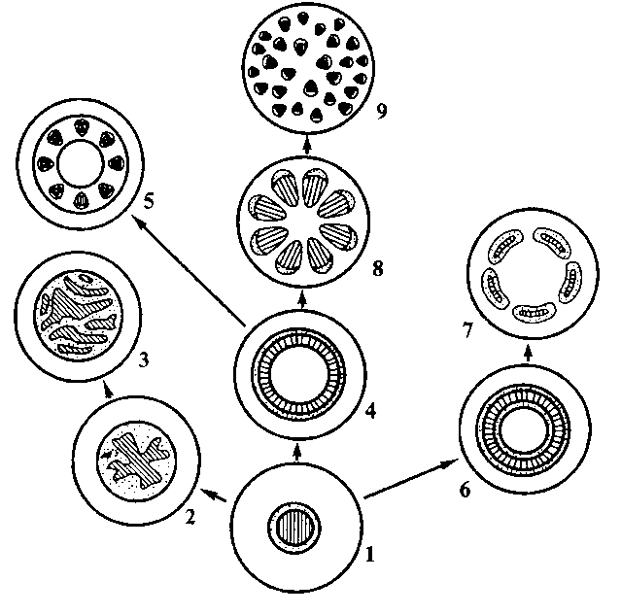

Малюнак 1 – Схема мяркуемай эвалюцыі стэл:
1 – пратастэла; 2 – актынастэла; 3 – плектастэла;
4 – эктафлойная сіфонастэла; 5 – артрастэла;
6 – амфіфлойная сіфонастэла; 7 – дыктыястэла;
8 – эўстэла; 9 – атактастэла

У вышэйшых раслін маецца складаны вусцейкавы апарат. Ва ўмовах наземнага жыцця ў вышэйшых раслін узнікаюць моцна развітыя механічныя тканкі.
Палавыя органы вышэйшых раслін – гаметангіі і спарангіі мнагаклетачныя (ці гаметангіі рэдукаваныя). У дасканалых вышэйшых раслін яны атрымалі назву антэрыдыяў (мужчынскіх) і архігоніяў (жаночых). Зігота вышэйшых раслін ператвараецца ў тыповы шматклетачны зародак.
Палавыя органы вышэйшых раслін, верагодна, узялі пачатак ад шмат-камерных гаметангіяў тыпу сучасных хетафоравых зялёных водарасцей.
Характэрнай рысай вышэйшых раслін з’яўляецца чаргаванне пакаленняў у цыкле развіцця – гаметафіта (палавога) і спарафіта (бясполага) і адпаведная ім змена ядзерных фаз (гаплоіднай і дыплоіднай). Пераход ад гаплоіднай ядзернай фазы да дыплоіднай адбываецца пры апладненні яйцаклеткі сперматазоідам ці сперміем. Пераход ад дыплоіднай ядзернай фазы да гаплоіднай адбываецца пры ўтварэнні спор са спарагеннай тканкі – археспорыя шляхам меёзу з рэдукцыяй ліку храмасом.
Схема агульнага жыццёвага цыкла споравай сасудзістай расліны прыведзена на малюнку 2.

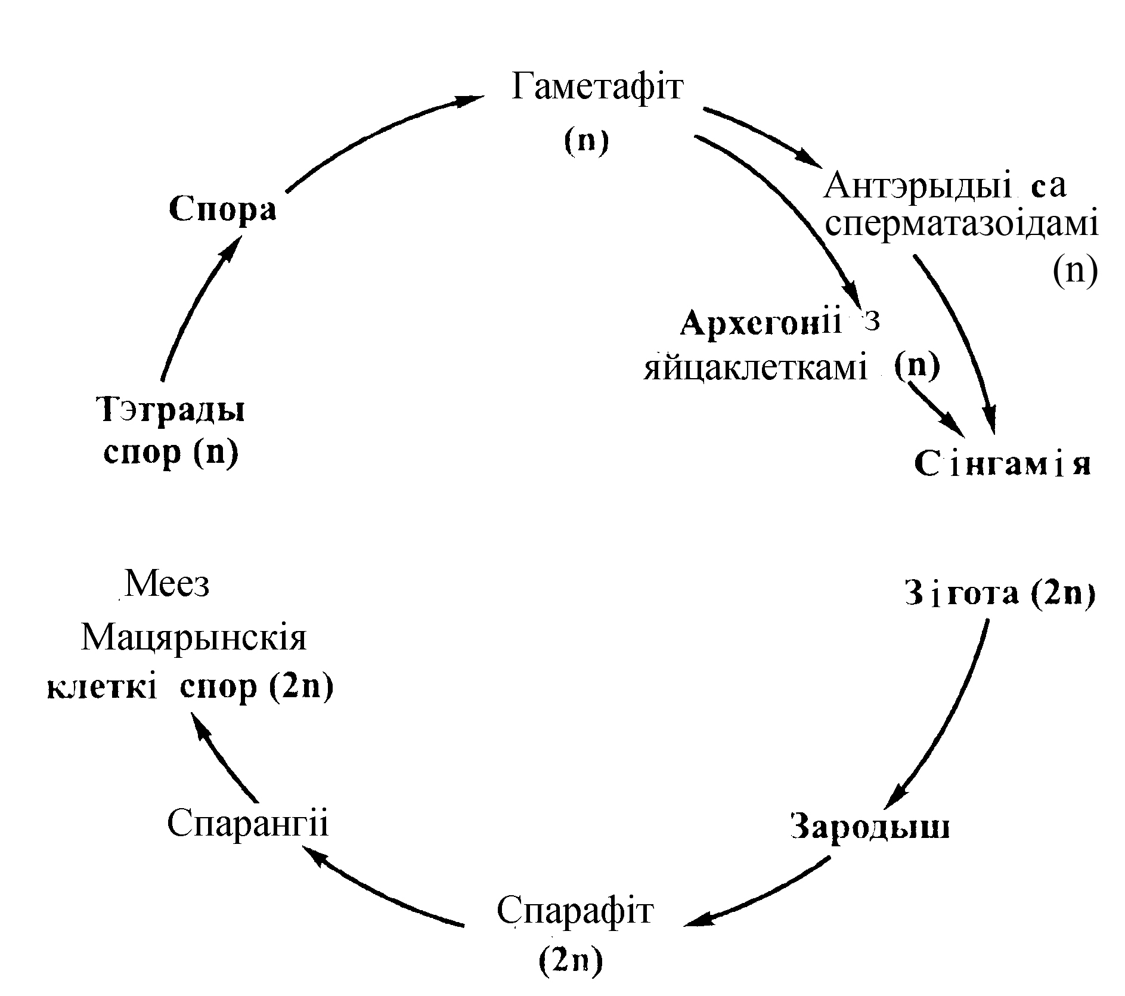

Малюнак 2 – Схема агульнага жыццёвага цыкла
споравай сасудзістай расліны

Паходжанне вышэйшых раслін. Продкамі вышэйшых раслін, верагодна, былі якіясьці марскія водарасці, у якіх у сувязі з пераходам на сушу, у новае асяроддзе выпрацоўваліся спецыяльныя прыстасаванні для водазабяспячэння, для аховы гаметангіяў ад высыхання і для забяспячэння палавога працэсу.
Выказваецца меркаванне і аб узнікненні вышэйшых раслін ад зялёных шматклетачных водарасцей з гетэратрыхальнымі таломамі тыпу сучасных хетафоравых са шматкамернымі гаметангіямі. Такія водарасці мелі ізаморфнае чаргаванне пакаленняў у цыкле развіцця. Звязваюць паходжанне вышэйшых раслін і з групай стрэптафітавых водарасцей, блізкіх да калеахетавых ці харавых.
Дакладныя выкапнёвыя рэшткі вышэйшых раслін (рынія, харнэя, харнеяфітон, спораганітэс, псілафіт і інш.) вядомы з сілуру (435–400 млн. гадоў назад).
З моманту выхаду на сушу вышэйшыя расліны развіваліся ў двух асноўных напрамках і ўтварылі дзве вялікія эвалюцыйныя галіны – гаплоідную і дыплоідную.
Гаплоідная галіна эвалюцыі вышэйшых раслін прадстаўлена аддзелам мохападобныя (Bryophyta). У цыкле развіцця мхоў пераважае гаметафіт, палавое пакаленне (сама расліна), а спарафіт рэдукаваны і прадстаўлены спарагонам у выглядзе каробачкі на ножцы.
Развіццё мохападобных ішло ад таломных форм да лістасцябловых.
Другая эвалюцыйная галіна вышэйшых раслін з пераважаннем спарафіта ў цыкле развіцця прадстаўлена астатнімі аддзеламі вышэй-шых раслін.
Спарафіт у наземных умовах аказаўся больш прыстасаваным і жыццядзейным. Гэтая група вышэйшых раслін з пераважаннем спарафіта ў цыкле развіцця дасягнула найбольшага поспеху ў заваяванні сушы. Спарафіт дасягае буйных памераў, мае складаную ўнутраную і знешнюю будову, гаметафіт гэтай групы вышэйшых раслін, наадварот, зазнаў рэдукцыю.
У больш прымітыўных вышэйшых раслін – хвошча-, моха-, папарацепадобных і іншых некаторыя фазы развіцця залежаць ад вады, без якой немагчыма актыўнае перамяшчэнне сперматазоідаў. Значная вільгаць субстрату, атмасферы неабходна для існавання гаметафітаў. У насенных, як найбольш высокаарганізаваных раслін, прыстасаванне да наземнага ладу жыцця выразілася ў незалежнасці палавога працэсу размнажэння ад кропельна-вадкага асяроддзя.
Схема эвалюцыйных змяненняў раслін у напрамку павелічэння памераў бясполага (2n) і рэдукцыі палавога (n) пакаленняў паказана на малюнку 3.

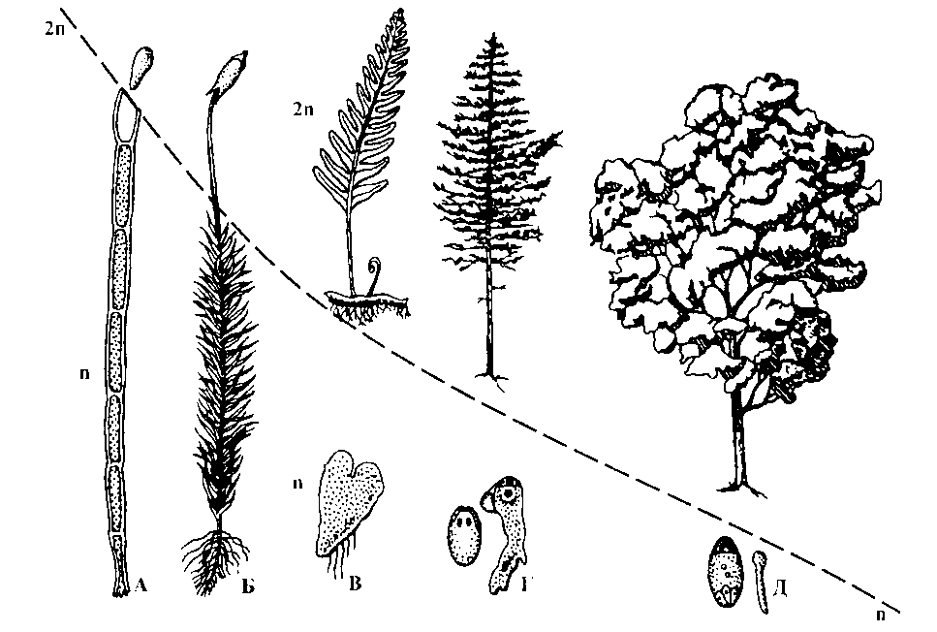

Малюнак 3 – Схема эвалюцыйных змяненняў раслін
у напрамку павелічэння памераў бясполага пакалення (2n)
і рэдукцыі палавога пакалення (n): A – водарасці; Б – імхі; В – папараці;
Г – голанасенныя; Д – пакрытанасенныя

Паступова ішлі ўдасканаленне вышэйшых раслін, іх адаптацыя да разнастайных экалагічных умоў жыцця на Зямлі.
У цяперашні час налічваецца звыш 300 тысяч відаў вышэйшых раслін. Яны пануюць на Зямлі, насяляюць яе ад арктычных абласцей да экватара, ад вільготных тропікаў да сухіх пустынь. Вышэйшыя расліны ўтвараюць розныя тыпы расліннасці – лясы, лугі, балоты, запаўняюць вадаёмы. Многія з іх дасягаюць гіганцкіх памераў (секвоі – да 110 м і болей); іншыя – маленькія, у некалькі міліметраў (раскі, некаторыя пячоначнікі, мхі).
Пры ўсёй вялікай разнастайнасці знешняга выгляду вышэйшыя расліны захоўваюць пэўнае адзінства ў будове. Вышэйшыя расліны падзяляюць на 9 аддзелаў: рыніяфіты, зостэрафілафіты, мохападобныя, дзеразападобныя, псілотападобныя, хвошчападобныя, папарацепадобныя, голанасенныя і пакрытанасенныя (кветкавыя). Яны параўнальна лёгка ўвязваюцца адзін з адным, што сведчыць аб адзінстве іх паходжання.

